● Instalar el comando tree a través del comando apt install tree (la consola pedirá la contraseña de root si es que no están logueados con ese usuario)

● Recrear la actividad de terminal pero desde la consola de comandos de la máquina virtual ubuntu

● Captura de pantalla a modo de ejemplo

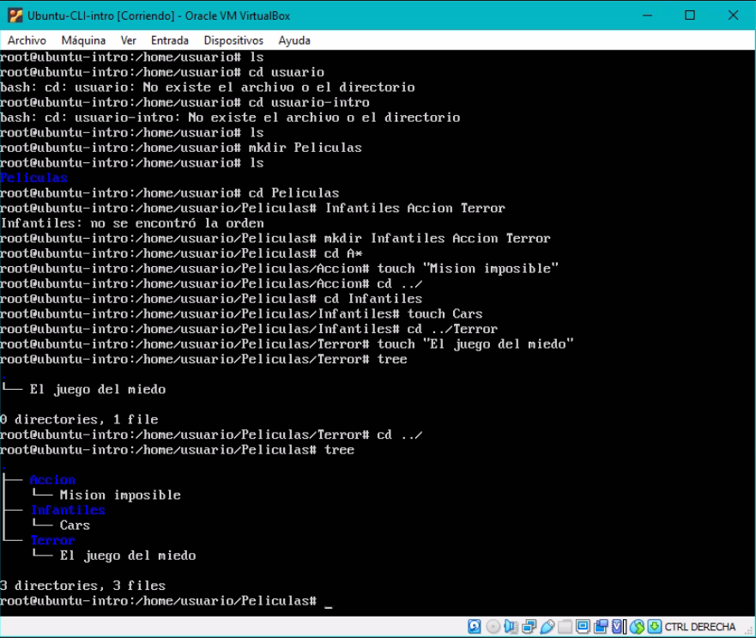

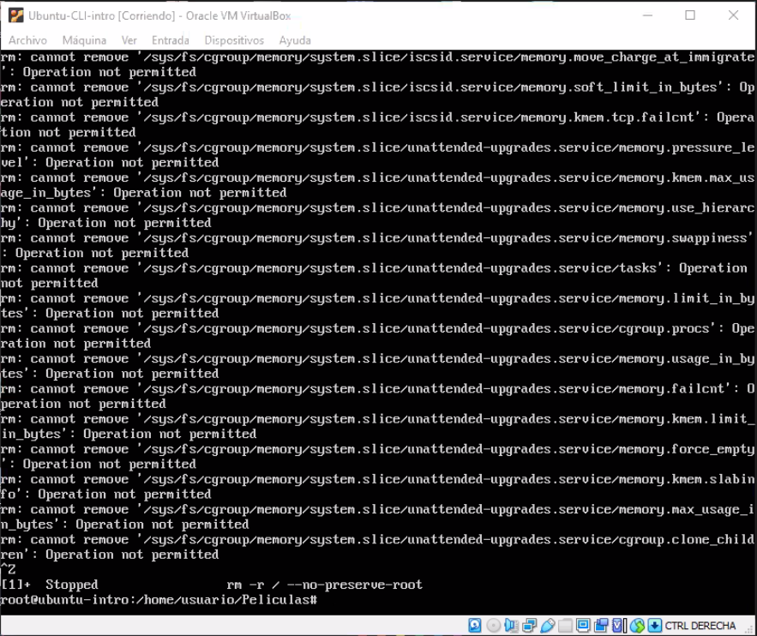

 **Se dañó la máquina virtual**